DRAGØR KOMMUNE
Ungdomsskolen
Kirkevej 8 2791 Dragør
Email: ungdomsskolen@dragoer.dk
Hjemmeside: www.dragoerungdomsskole.dk
Telefon 2964 5208
CVR-nr: 12881517

Til forældre i 3. klasse

Besøg på TAMU-centrets bondegård. Eleverne skal ud og se de nyfødte lam og kalve. En elev fra centret vil fortælle dem om dyrene og deres daglige arbejde med dem samt hvordan deres landbrug hænger sammen.

Tider i 2021:
Mandag d. 26. april kl. 09:30-11:00 St. Magleby Skole 3. b
Mandag d. 26. april kl. 11:30-13:00 Nordstrandskolen 3. d
Tirsdag d. 27. april kl. 09:30-11:00 Dragør Skole 3. a
Tirsdag d. 27. april kl. 11:30-13:00 Dragør Skole 3. b
Onsdag d. 28. april kl. 09:30-11:00 St. Magleby Skole 3. a
Onsdag d. 28. april kl. 11:30-13:00 St. Magleby Skole 3. c
Torsdag d. 29. april kl. 09:30-11:00 Nordstrandskolen 3. c
Torsdag d. 29. april kl. 11:30-13:00 Nordstrandskolen 3. e

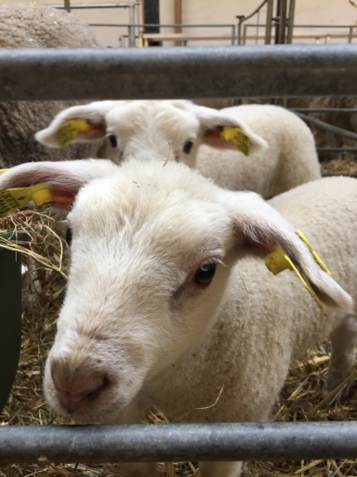

Husk madpakke, drikkedunk, evt. regntøj og fornuftigt fodtøj/gummistøvler.

Udpluk fra ”fælles mål” herunder.

Mvh
Ungdomsskoleleder Christoffer Søe

Perspektivering i naturfag
Eleven kan relatere viden fra natur/teknologi til sig selv og det nære område |  | Eleven har viden om natur og teknologi i det nære
Perspektivering i naturfag
Eleven kan relatere viden fra natur/teknologi til andre regioner |  | Eleven har viden om regionale forskelle og ligheder i natur og teknologi
Eleven kan sætte naturfaglig og teknologisk udvikling i historisk perspektiv |  | Eleven har viden om centrale naturfaglige og teknologiske udviklinger
Teknologi og ressourcer
Eleven kan fortælle om ressourcer fra hverdagen | Eleven har viden om ressourcer fra hverdagen
Teknologi og ressourcer
Eleven kan beskrive en proces fra ressource til færdigt produkt og fra produkt til ressource | Eleven har viden om enkle produktions-kæder

